МИНОБРНАУКИ РОССИИ
Федеральное государственное бюджетное образовательное учреждение
высшего образования
«ВЛАДИВОСТОКСКИЙ ГОСУДАРСТВЕННЫЙ УНИВЕРСИТЕТ»
(ФГБОУ ВО «ВВГУ»)
ИНСТИТУТ ИНФОРМАЦИОННЫХ ТЕХНОЛОГИЙ И АНАЛИЗА ДАННЫХ
КАФЕДРА ИНФОРМАЦИОННЫХ ТЕХНОЛОГИЙ И СИСТЕМ

ОТЧЕТ
ПО ЛАБОРАТОРНОЙ РАБОТЕ №1
По дисциплине
«Информатика и программирование»

Студент
Гр. БИН-25-2 ____________________________________________________________ Т.А. Ящук
Ассистент
преподавателя ____________________________________________________________ М.В. Водяницкий

Владивосток 2025
Задание

Выполнить задания на Python и оформить отчет по стандартам ВВГУ.
Задание 1. Написать программу, которая определяет, как будет вести себя кондиционер. Если
температура в помещении 20 градусов и выше, то кондиционер выключается, если меньше - включается. Температура должна вводится пользователем с консоли.
Задание 2. Год делится на четыре сезона: зима, весна, лето и осень. Написать программу,
которая запрашивает у пользователя номер месяца и выводит к какому сезону этот месяц относится.
Задание 3. Считается, что один год, прожитый собакой, эквивалентен семи человеческим годам. При этом зачастую не учитывается, что собаки становятся абсолютно взрослыми уже к двум годам. Таким образом, многие предпочитают каждый из первых двух лет жизни собаки приравнивать к 10.5 годам человеческой жизни, а все последующие к 4.
Написать программу, которая будет переводить собачий возраст в человеческий. Программа должна корректно обрабатывать входные данные и выводить соответствующие сообщения об ошибках:
- Если вводится не число
- Если вводится число меньше 1
- Если вводится число большее 22
Задание 4. Число делиться на 6 только в случае соблюдения двух условий:
- Последняя цифра четная
- Сумма всех цифр делиться на 3
Написать программу, которая выведет делиться ли введенное число на 6 или нет.
Задание 5. Написать программу, которая будет проверять пароль на надежность. Пароль считается надежным, если его длина не менее 8 символов и если он содержит:
- Заглавные буквы латиницы
- Строчные буквы латиницы
- Числа Специальные знаки
В случае, если пароль не проходит по одному из условий, необходимо сообщить пользователю каким именно условиям он не удовлетворяет.
Задание 6. Написать программу, которая определяет, является ли введенный пользователем год високосным. Год считается високосным, если он делится на 4, но не делится на 100, либо если он делится на 400.
Задание 7. Написать программу, которая запрашивает у пользователя три числа и выводит на экран наименьшее из них. При решении нельзя использовать встроенные функции min() и max().
Задание 8. В магазине проводится акция. Акция работает по следующим правилам, изображенным в таблице 1:
Таблица 1
Сумма покупки | Скида
до 1000 | 0%
1000-5000 | 5%
5000-10000 | 10%
более 10000 | 15%

Напишите программу, которая запрашивает сумму покупки и выводит размер скидки и итоговую сумму к оплате.
Задание 9. Написать программу, которая определяет время суток по введенному часу (целое число от 0 до 23). См. Таблицу 2
Таблица 2
Время | Период
0-5 | Ночь
6-11 | Утро
12-17 | День
18-23 | Вечер

Задание 10. Написать программу, которая определяет, является ли введенное число простым. Число называется простым, если оно больше 1 и делится только на 1 и само себя. Программа должна корректно обрабатывать некорректный ввод и выводить соответствующие сообщения об ошибках.
Содержание
- Выполнение работы...............................................................................................……..3с
1.1 Задание 1...............................................................................................…….........…3с
1.2 Задание 2...............................................................................................…….........…3с
1.3 Задание 3...............................................................................................…….........…3с
1.4 Задание 4...............................................................................................…….........…4с
1.5 Задание 5...............................................................................................…….........…4с
1.6 Задание 6...............................................................................................…….........…5с
1.7 Задание 7...............................................................................................…….........…5с
1.8 Задание 8...............................................................................................……......…...5с
1.9 Задание 9...............................................................................................…….........…6с
1.10 Задание 10...............................................................................................……....….6с
1 Выполнение работы
1.1Задание 1
На рисунке 1 представлен код решения.
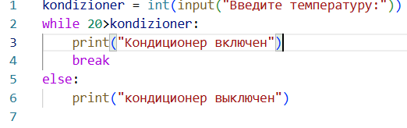

Рисунок 1 - Листинг программы для задания 1
В данном задании запрашиваем температуру и сохраняем ее в переменную kondizioner.
Проверяется условие, если температура ниже 20 градусов, выводится сообщение „кондиционер включен“ и цикл прерывается оператором „break”. Если температура выше или равна 20 градусам выводится сообщение „кондиционер включен“
1.2 Задание 2
На рисунке 2 представлен код решения.
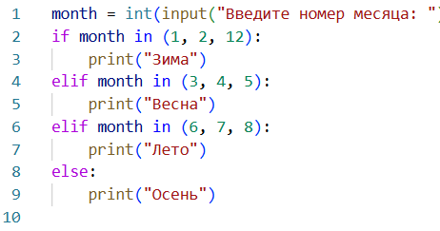

Рисунок 2 - Листинг программы для задания
В данном задании вводим номер месяца, используем встроенную функцию input(), чтобы попросить пользователя ввести номер месяца, и сразу же конвертируем строку в целое число функцией int(): После ввода месяца программа последовательно проверяет его значение с помощью оператора if-elif-else: Если введённый месяц равен одному из зимних месяцев (январь, февраль, декабрь), выводится сообщение "Зима": 1.3 Задание 3 На рисунке 3 представлен код решения
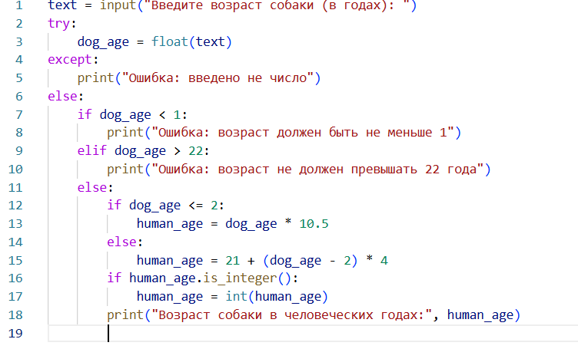

Рисунок 3 - Листинг программы задания 3 В данном задании программа запрашивает возраст собаки, проверяет его на корректность (от 1 до 22 лет), затем вычисляет человеческий эквивалент по следующей схеме: - До 2 лет включительно: 1 собачий год = 10.5 человеческих лет. - Старше 2 лет: первые два года считаются по 10.5 лет, далее каждый следующий год добавляет по 4 человеческих года. Результат выводится на экран с учётом возможного округления до целых чисел. 1.4 Задание 4 На рисунке 4 представлен код решения.
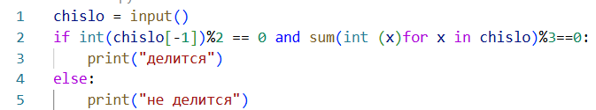

Рисунок 4 - Листинг программы задания 4
В данном задании создаем переменную chislo и используем встроенную функцию input, . Последняя цифра числа должна быть чётной (то есть число должно делиться на 2).Сумма всех цифр числа должна делиться на 3.
1.5 Задание 5
На рисунке 5 представлен код решения.
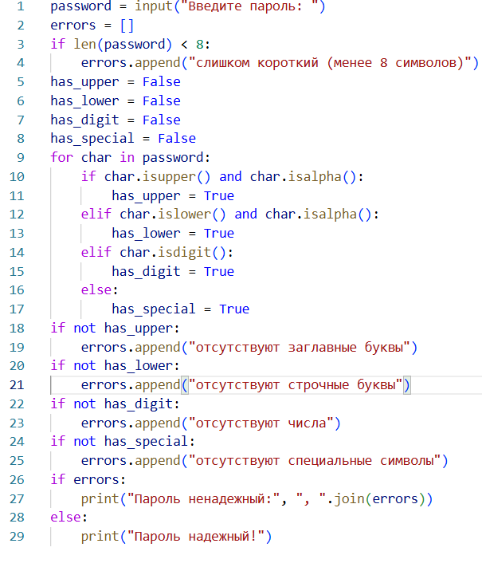

Рисунок 5 - Листинг программы задания 5
В данном задании проверяется каждое условие отдельно. Если пароль короче 8 символов фиксируется ошибка. Далее исследуются все символы: определяем, присутствуют ли заглавные буквы, строчные буквы, цифры и специальные символы. Все найденные нарушения складываем в список ошибок.Результат: если ошибок нет пароль признан надёжным, иначе выдается подробное сообщение с причинами отказа. Цель программы помогать пользователям формировать сильные пароли, устойчивые к простым атакам подбора.

1.6 Задание 6
На рисунке 6 представлен код решения.
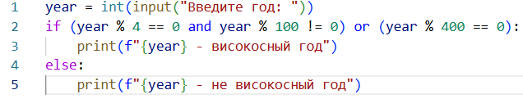

Рисунок 6 - Листинг программы задания 6
В данном задании была создана переменная, которая хранит ввод пользователя о номере года. И после была проверка является ли введенный год високосным или нет и после выводился соответствующий ответ.
1.7 Задание 7
На рисунке 7 представлен код решения.
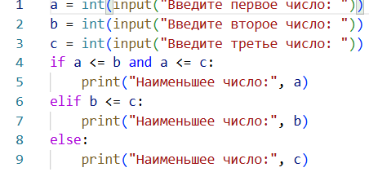

Рисунок 7 - Листинг программы задания 7
В данном задании была создана переменная, которая хранит в себе 3 числа от пользователя. После был создан и сортирован список. И в конце выводился последний элемент данного списка.
1.8 Задание 8
На рисунке 8 представлен код решения.
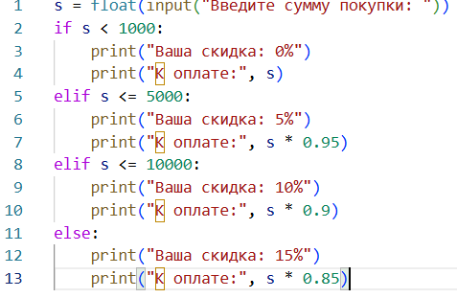

Рисунок 8 - Листинг программы задания 8
В данном задании была создана переменная s, которая хранит в себе сумму покупки, введённую пользователем. Затем программа определяет скидку в зависимости от суммы покупки: - Если сумма меньше 1000 рублей, предоставляется скидка 0%. - Если сумма находится в диапазоне от 1000 до 5000 рублей включительно, предоставляется скидка 5%. - Если сумма находится в диапазоне от 5000 до 10000 рублей включительно, предоставляется скидка 10%. - Если сумма превышает 10000 рублей, предоставляется максимальная скидка 15%. Далее выводится величина скидки и итоговая сумма к оплате с учётом предоставленной скидки.
1.9 Задание 9
На рисунке 9 представлен код решения.
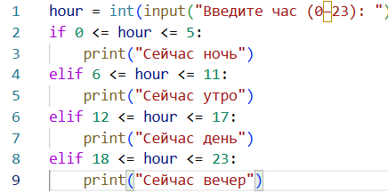

Рисунок 9 - Листинг программы задания 9
В данном задании была создана переменная hour, которая хранит в себе время в часах, которое ввёл пользователь. Затем программа проверяет, какому промежутку времени суток принадлежит указанный час
- Если часы находятся в диапазоне от 0 до 5 часов включительно, выводится сообщение «Сейчас ночь».
- Если часы находятся в диапазоне от 6 до 11 часов включительно, выводится сообщение «Сейчас утро».
- Если часы находятся в диапазоне от 12 до 17 часов включительно, выводится сообщение «Сейчас день».
- Если часы находятся в диапазоне от 18 до 23 часов включительно, выводится сообщение «Сейчас вечер».

1.10 Задание 10
На рисунке 10 предствален код решения.
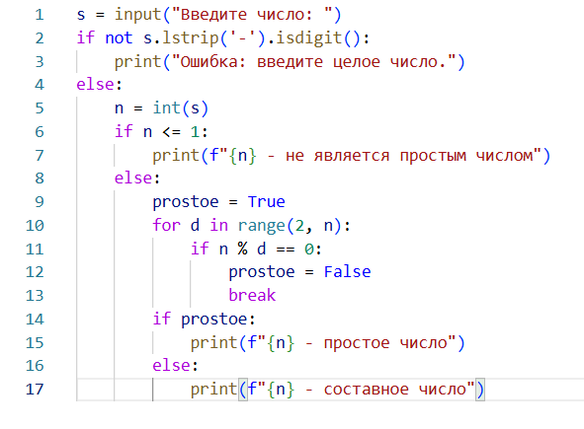

Рисунок 10 - Листинг программы задания 10
В данном задании программа запрашивает у пользователя число, проверяя, является ли оно простым или составным, пользователь вводит число, программа сначала проверяет, что введено именно целое число, а затем - если число меньше или равно 1, сразу объявляется, что оно не простое. Если число больше 1, начинается проверка делимости числа на целые числа от 2 до (число − 1). Если найдено хотя бы одно число, на которое исходное число делится без остатка, значит, оно составное. Если ни одного подходящего делителя не обнаружено, число признаётся простым. Итогом становится вывод на экран сообщения о том, является ли введенное число простым или составным.

